psalsac@ehtic.be jsomma@ehtic.be

Tél : +32 (0)495/25.30.60 Tél : +32 (0)478/66.05.07

Fax : +32 (0) 4/355.09.67 Fax : +32 (0) 4/355.09.67

Siège social

Rue de Termogne, 51

B- 4317 CELLES

Ingénieur & Architecte associés

Responsables et Certificateurs PEB

CRITERE n° 2 : La qualité Environnementale

**Développement Durable : définition**

Le concept de ‘durabilité’ est utilisé pour couvrir de très nombreuses choses. Sa définition la plus généralement acceptée est celle du rapport Brundtland, datant de 1987:

*“Le développement durable répond aux besoins de la génération actuelle, sans mettre les générations à venir en péril.”*

Parmi les besoins essentiels, on retiendra les besoins indispensables à l'être humain, en tant que entité de la biosphère. Dès lors chaque composante de son écosystème est à préserver. Ces composantes ne sont pas que d'ordre chimique ou biologique mais aussi physique, ce qui sous tend, son habitat, son cadre de vie et ses relations sociales.

Le rapport Brudtland insiste sur la nécessité de préserver l'environnement tout en maintenant la " satisfaction des besoins essentiels en ce qui concerne l’emploi, l’alimentation, l’énergie, l’eau, la salubrité".

Dans ce contexte, le développement durable a été inséré parmi les objectifs du millénaire pour le développement, ceux-ci ayant été fixés par l’ensemble des États membres de l’ONU, en retenant les besoins élémentaires que sont : se nourrir, se LOGER et se déplacer.

Cette définition fournit un cadre général, mais demande à être développée dans son aspect pratique.

Si le pourquoi du DD est évident, le COMMENT reste difficile. Comment le rendre efficient au sein de nos bâtiments, de nos constructions ? Comment se loger durable, comment construire pour demain ?

Un changement de paradigme est sans doute nécessaire pour aborder la construction de façon durable. Afin d'être pratique dans notre approche, nous proposons un outil à utiliser à chaque étape du projet qui permettra de finaliser des constructions "Signé Durable".

**Penser GLOBAL - agir LOCAL** (René Dubos 1972)**:**

Cette formule bien connue, à été employée pour la première fois par René Dubos (microbiologiste et spécialiste de la théorie de " l'écologie Globale") au sommet sur l'environnement de 1972.

A elle seule, elle démontre que l'approche du DD doit se faire *premièrement* par une vision globale qui engendrera dans un *second temps* une approche locale et analytique.

Elle doit donc se traduire par une approche systémique avant d'être analytique. Ce qui rappelle la théorie systémique de Pascal : *« Je ne peux pas comprendre le tout si je ne connais pas les parties, et je ne peux pas comprendre les parties si je ne connais pas le tout ».*

Cette vision globale et systémique est fondamentale. Une décision peut être prise avec de bonnes intentions mais s'avérer inefficace lorsqu'elle est analysée à plus large échelle.

Afin d'assurer une vision globale, le DD s’articule autour de trois piliers fondamentaux.

**Les TROIS piliers du Développement Durable:**

"Le développement durable présente trois dimensions : économique, sociale et environnementale. Le concept de durabilité est emprunté à la littérature scientifique, où il caractérise la gestion d’une ressource naturelle d’une manière qui est compatible avec la préservation de sa capacité de reproduction. Dans les sciences sociales, le développement durable implique que l’on porte l’attention sur des considérations plus générales que la croissance économique et le bien-être matériel. Le concept englobe des préoccupations d’équité et de cohésion sociale, ainsi que la nécessité de parer aux menaces contre les biens communs de l’humanité. Il met l’accent sur les liens entre les dimensions de la durabilité et sur l’obligation d’assurer un équilibre entre elles en cas de conflit." (*Source OCDE)*

D'un point de vue plus pratique, comment définir une construction Durable au vu de ces trois piliers ?

le CSTC définit la construction durable comme : " la recherche de bâtiments présentant un équilibre entre les trois dimensions suivantes : la dimension écologique, la dimension sociale et la dimension économique. Selon cette approche, pour être considérés comme durables, les bâtiments doivent non seulement être économes en énergie ou construits à l'aide de matériaux recyclés mais aussi posséder un climat intérieur sain et confortable et être sûrs et accessibles. Les coûts de construction, d'entretien et ceux liés au cycle de vie jouent enfin un rôle non négligeable. "

**Les trois HORIZONS du DD: une vision Transversale**

Cependant, il n'existe pas de recette simple ou miraculeuse qui nous permette de réaliser facilement des constructions durables. De plus, ces trois piliers doivent toujours être accompagnés d'une vision globale comme développé ci avant.

En effet, des solutions répondant aux trois piliers peuvent parfois s'avérer inefficaces dans une vision globale.

Prenons un exemple : une norme qui imposerait le placement de filtre à la sortie de cheminée des industries est en soi une bonne chose. Cependant dans une vision globale elle peut s'avérer néfaste. Comment sera lavé le filtre ? avec de l'eau qui repart à l'égout ? ce qui induit automatiquement une migration de la pollution d’un milieu à un autre. Si le placement et l'utilisation du filtre s'avère trop cher, certaines entreprises préféreront s'installer ailleurs, voire se délocaliser, ou changer d'activité.

Cet exemple "simpliste" démontre que la vision globale est nécessaire. Tout d'abord l'environnent doit avoir une approche systémique tel un horizon qui doit être regardé sur toute sa longueur. Il en va de même pour l'économie et le social qui doivent être balayés sur leur totalité.

Mais ce regard horizontal n'est pas suffisant. La vision globale nous imposera d'avoir une vision transversale de ces trois horizons. Cette transversalité permet de s'assurer que chacun de nos choix soient efficients tant du point de vue environnemental que social et économique.

Appliquer cette transversalité à nos constructions engendrera des constructions durables, dites "Signé DURABLE"

**« Signé DURABLE » :**

"Signé DURABLE" englobe le bâtiment en lui-même ainsi que son contexte. L’objectif est de traverser les trois horizons de la construction durable (société, économie et environnement) de manière à s'assurer la durabilité de la construction au cours du cycle de vie du bâtiment dans les phases de conception, de réalisation et d’exploitation.

Ce n'est pas un nouveau concept et "Signé durable" n'a pas pour objectif de réinventer la roue. Au contraire il intègre les outils et labels existants tels que HQE, BREAM, VALIDEO, ...

Il s'agit simplement d'un outil, d'un filtre que l'on apposera à chaque décision et à chaque étape de la construction.

Bien être Simplicité d’utilisation

Sante Espaces favorisant les contacts sociaux

Horizon Société

Horizon Environnement

Horizon

Economie

Utilisation Efficace des Energies

Choix des matériaux (ACV)

Contribution de l’économie locale

Efficacité Economique

Horizon Société

Veiller au **bien être** des occupants du bâtiment et à leur **santé**. Ce qui implique :

* un choix de matériaux sains, durant leur mise en œuvre et leur utilisation, mais aussi résistant au feu en cas d'incendie
* Un air sain, renouvelé en suffisance et contrôlé. Une enveloppe bien isolée demande à être ventilée. Il faudra veiller à choisir un système de ventilation adéquat et suffisamment performant afin de renouveler et d’assainir l’air ambiant. Ce point est crucial. Sans ventilation, il apparaitra très vite des champignons et des moisissures au sein du bâtiment, sans compter les risques d’allergies.
* Assurer un confort thermique.

Penser à **simplifier** au maximum **l'utilisation** du bâtiment :

* un chauffage simple et efficace
* une ventilation peu complexe
* Facilité d'entretien

**Création d'espace qui favoriseront les contacts sociaux** s'avère un critère de durabilité et de respect de son environnement.

… tenir en compte l’aménagement du territoire et maintenir autant que possible la biodiversité en place.

Horizon Economie

**Contribution de l'économie locale**

L'utilisation des ressources locales sera préférée et encouragée.

Choisir des matériaux produits localement permet de minimiser l'énergie grise de transport, répondre à des garanties de qualités (normes vérifiables) et soutien une économie locale.

Le choix judicieux des méthodes constructives permettront aussi aux plus grands nombres de répondre au cahier des charges, ce qui permet le jeu de la concurrence et stimule une économie locale.

**Efficacité économique**

L'efficacité économique doit prendre en compte la totalité des coûts du bâtiment sur son cycle de vie complet; de l'étude du projet jusqu'à sa déconstruction sans oublier l'utilisation et l'entretien.

Les retours sur investissement (ROI) devront être pris en compte suivant les durées de vie des matériaux et des produits ainsi que des garanties fabricants.

Horizon Environnement

**Utilisation Efficace des Energies**

Aujourd’hui, 42% de l’énergie consommée en Europe est consacrée aux bâtiments, tant pour leur construction que lors de leur utilisation.

Suite à la directive européenne 2002/91/CE nous devons tendre à réduire la consommation de l’énergie primaire au sein des constructions neuves et existantes.

**L’enveloppe :**

Le défi d’aujourd’hui est de construire des habitations énergétiquement performantes. Pour ce faire, et par ordre hiérarchique, il faut créer une enveloppe la plus performante possible grâce à l’utilisation d’isolation thermique performante, d’une mise en œuvre correcte, d’utiliser les atouts naturels tels que l’orientation, les gains solaires, …. Et de favoriser une architecture compacte et peu dissipative énergétiquement. Ceci représente le point de départ de toute réflexion d’une habitation basse énergie.

Ensuite, lorsque les déperditions thermiques ont été minimisées, on veillera à produire de la chaleur avec un système de chauffage bien dimensionné et à haut rendement. Ce qui permettra d’économiser l’énergie consommée et de diminuer les charges énergétiques du bâtiment.

**Choix du système de chauffage ?**

Il n’y a pas de bons ou de mauvais choix. Ceux-ci doivent être guidés par les besoins à fournir, par les vecteurs énergétiques à disposition, et par le choix des émetteurs pour atteindre le confort thermique souhaité.

Il faut cependant toujours éviter les systèmes à haute température et privilégier les systèmes haut rendement et basse température (tels que chaudière à condensation, PAC, …)

Afin de minimiser les consommations, il faudra se poser les questions suivantes : la chaleur doit être distribuée OU ? QUAND ? et COMMENT ?

La réponse à ces questions permet de définir les niveaux de régulation et les choix techniques à faire pour la production.

Il faut aussi être attentif à l’interopérabilité de chaque paramètre : production, distribution, émission, inertie de l’enveloppe, …

**Choix des matériaux**

Il faudra veiller à choisir des matériaux dont l'analyse des cycles de vie (ACV) mettra en évidence un impact minimum sur les composantes de l'écosystème. Depuis sa fabrication, en passant par son transport, son emballage jusqu'à sa mise en œuvre, son utilisation et finalement son démontage et son élimination, chaque étape de vie du produit sera analysée tant du point de vue consommation énergétique que de sa consommation matière.

"L'analyse de cycle de vie permet avant tout d'avoir une vision globale de l'impact environnemental d'une filière, de prévoir le déplacement de pollution, d'évaluer quel type d'impact environnemental est dominant dans la réalisation d'un produit et quelles étapes (étape de production, utilisation, mise au rebut) ou quels éléments particuliers du produit contribuent le plus en termes d'impacts environnementaux. Ceci est obtenu par une démarche aussi exhaustive que possible et selon une démarche clairement documentée. Cette méthode permet également une mise en perspective des différents types d'impacts plutôt que de se limiter à un seul en particulier.

C'est également un outil très utile pour faire des choix autant à portée globale (choix d'une politique environnementale, comme l'intérêt du recyclage de certains produits) que locale (choix de design et de production pour un produit)." *(Extrait de "HQE performance" paris 2012)*

**Signé DURABLE en un coup d'œil :**

**Collaboration :**

La construction d'un bâtiment "Signé DURABLE" ne peut se concevoir que avec des partenaires conscientisés au respect de l'environnement et prêts à s'engager dans une démarche durable.

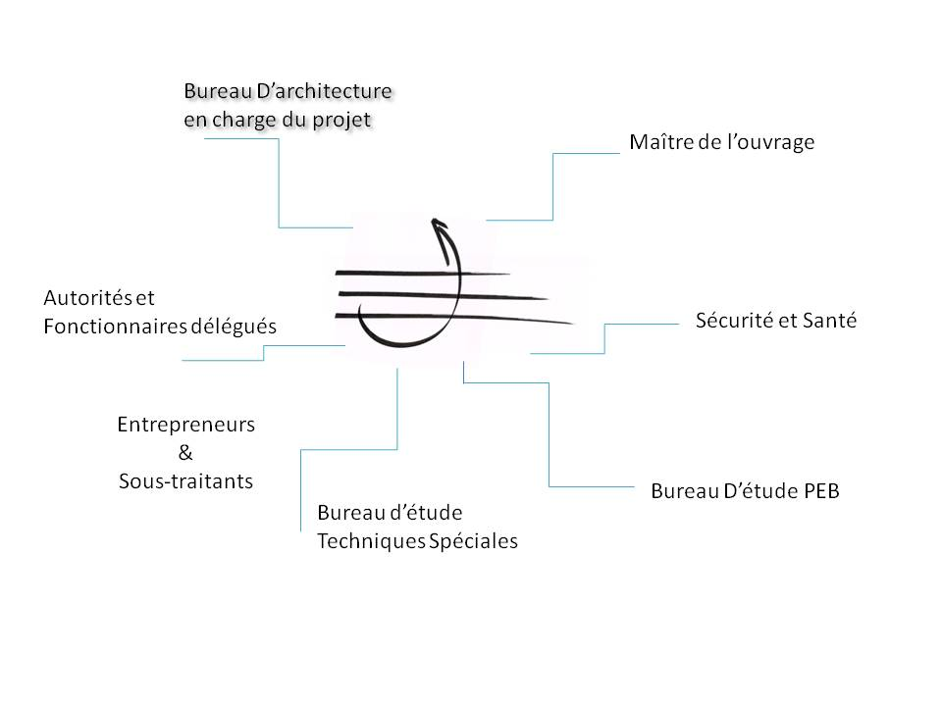

**Législation PEB**

La législation PEB impose aussi d’élaborer les documents nécessaires aboutissant à la réalisation du certificat PEB final, à savoir :

* *L’engagement :*
  + document administratif à déposer en même temps que la demande de permis. Pour pouvoir rédiger ce document il est nécessaire de créer « l’arbre énergétique » du projet, à savoir définir les différentes unités PEB, les secteurs énergétiques, l’intégration des unités PEB dans les volumes K45, de connaître les surfaces utiles et d’y joindre l’étude de faisabilité.
* *La Déclaration Initiale :*
  + Document à remettre en double exemplaire 15 jours avant le début des travaux. Ce document reprend le calcul de tous les indicateurs PEB à respecter : **Umax ; K ; Espec; Ew; Ventilation ; Surchauffe et conformité des nœuds constructifs.**
* *La Déclaration Finale :*
  + Document à remettre en fin de construction. Il doit prouver le respect des normes PEB et être accompagné de toutes les preuves acceptables nécessaires (doc technique, photos, …)
  + C’est sur base de ce document que l’administration délivrera les certificats PEB des habitations